Soal !

1. Penjelasan tentang git

2. Buat sebuah repository bernama "dumbways-batch-24" yang berisi 3 file yang berisi text

3. Manage repository tugas kalian (devops24-dumbways-<nama>) menggunakan terminal!

4. Demokan cara untuk mencari perubahan text pada suatu file di GitHub!

Jawaban :

1. **Git** adalah salah satu version control system yang diciptakan oleh linus torvalds, dengan fitur unggulannya **distributed revision control** yang artinya penyimpanan git tidak hanya berada dalam satu tempat saja.
2. Buat sebuah repository bernama "dumbways-batch-24" yang berisi 3 file yang berisi text.

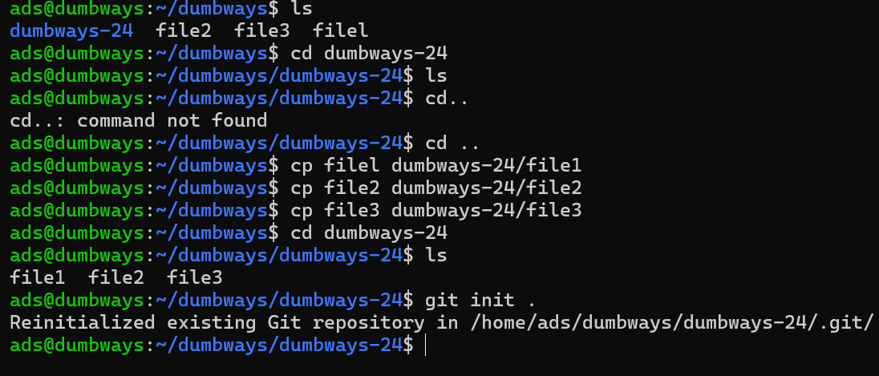

1. Manage repository tugas kalian (devops24-dumbways-<nama>) menggunakan terminal.

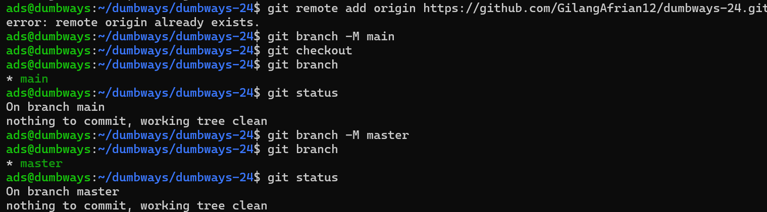

1. Demokan cara untuk mencari perubahan text pada suatu file di GitHub!

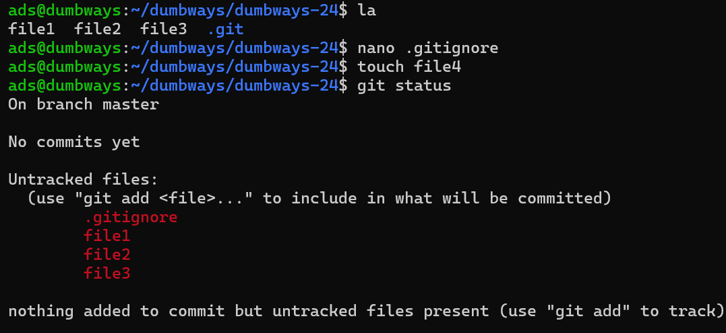

Perubahan text pada file github

